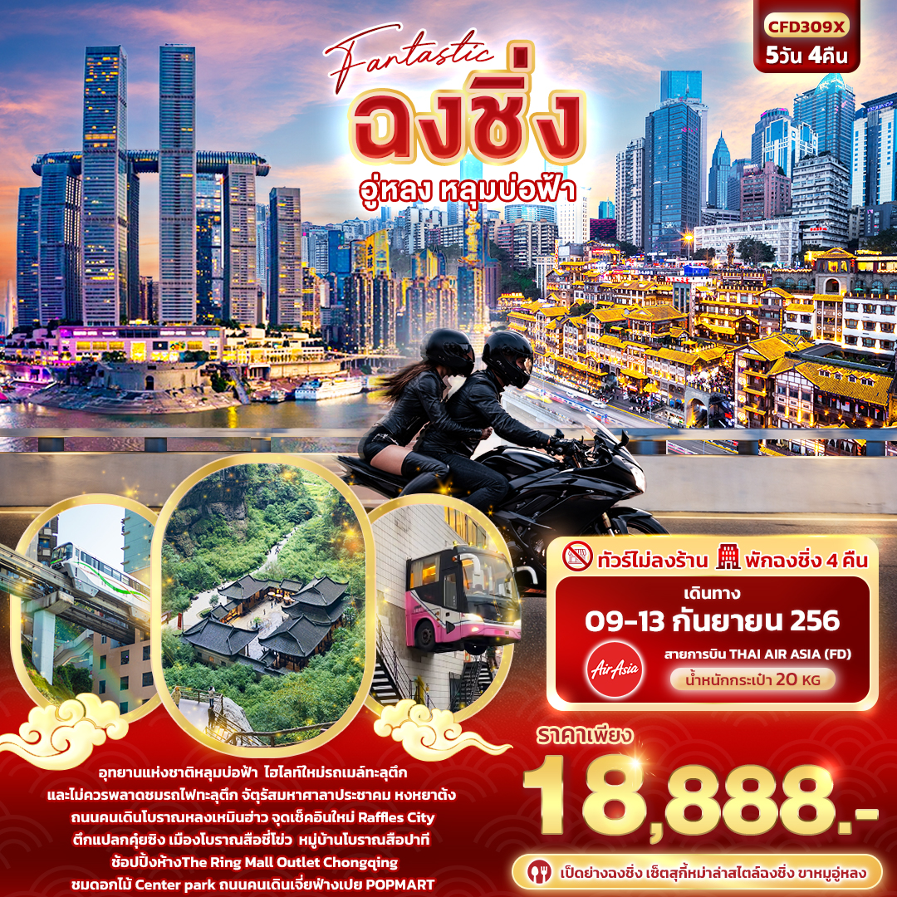


FLIGHT:


DMK CKG CKG DMK
เที่ยวบิน เวลาออก เวลาถึง
FD557
11.00
13.20
เที่ยวบิน เวลาออก เวลาถึง
FD5563680 20.25 00.30 (+1) SL801 17.10 19.10

06.00
10.10

CFD309X Fantastic ฉงชิ่ง
อู่หลง หลุมบ่อฟ้า 5วัน 4คืน
อุทยานแห่งชาติหลุมบ่อฟ้า
ไฮไล์ใหม่รถเมล์ทะลุตึก และไม่ควรพลาดชมรถไฟทะลุตึก
จัตุรัสมหาศาลาประชาคม หงหยาต้ง ถนนคนเดินโบราณหลงเหมินฮ่าว
จุดเช็คอินใหม่ Raffles City ตึกแปลกคุ๋ยซิง เมืองโบราณสือชี่โข่ว
หมู่บ้านโบราณสือปาที ชมดอกไม้ Center park
ช้อปปิ้ง ห้างThe Ring Mall Outlet Chongqing ถนนคนเดินเจี่ยฟ่างเปย POPMART
ไม่ลงร้านรัฐบาล ..… พักฉงชิ่ง 4 คืน
เมนูพิเศษ!! เป็ดย่างฉงชิ่ง เซ็ตสุกี้หม่าล่าสไตล์ฉงชิ่ง ขาหมูอู่หลง



เดินทางโดยสายการบิน THAI AIR ASIA (FD)
น้ำหนักสัมภาระโหลดใต้ท้องเครื่อง 20 Kg./ CARRY ON 7 Kg
วันที่ | โปรแกรมท่องเที่ยว | เช้า | เที่ยง | เย็น | โรงแรม
1 | FD556 DMK-CKG 06.00 - 10.10  ท่าอากาศยานนานาชาติดอนเมือง - ท่าอากาศยานนานาชาติฉงชิ่งเจียงเป่ย์ ฉงชิ่ง - จัตุรัสมหาศาลาประชาคม (ถ่ายภาพด้านนอก) – เมืองโบราณสือชี่โข่ว+ Adeam Ciqikou VR4D - ถนนคนเดินเจี้ยฟ่างเปย+ร้าน POPMART |  |  |  | Rezen Jundun Hotel Chongqing  หรือระดับใกล้เคียงกัน
2 | อู่หลง – หลุมบ่อฟ้าและสะพานสวรรค์ (ลิฟท์แก้วขาลง+รถประจำทางอุทยาน+รถกอล์ฟ) – ระเบียงแก้วกระจก – ฉงชิ่ง |  |  |  | Rezen Jundun Hotel Chongqing  หรือระดับใกล้เคียงกัน
3 | หมู่บ้านโบราณสือปาที - รถไฟทะลุตึก – ตึกคุ๋ยซิง – หงหยาต้ง  Raffles City  OPTION: ล่องเรือแม่น้ำเหลียงเจียง+ชมวิวตึก Chongqing World Trade Center ชั้น 131 |  |  |  | Rezen Jundun Hotel Chongqing  หรือระดับใกล้เคียงกัน
4 | รถเมล์ทะลุตึก – ถนนคนเดินโบราณหลงเหมินฮ่าว - ชมดอกไม้ Center park -ห้างThe Ring Mall of Hongkong Land's Yorkville – Outlet Chongqing |  |  |  | Rezen Jundun Hotel Chongqing  หรือระดับใกล้เคียงกัน
5 | ท่าอากาศยานนานาชาติฉงชิ่งเจียงเป่ย์ – ท่ท่าอากาศยานนานาชาติดอนเมือง FD557 CKG-DMK 11.10 - 13.20

วันเดินทาง | ราคาผู้ใหญ่  (บาท) | ราคาเด็ก  (บาท) | พักเดี่ยว/เดินทางท่านเดียว เพิ่ม (บาท) | ที่นั่ง | หมายเหตุ
09-13 กันยายน 2569 | 18,888 | ไม่มีราคาเด็ก  (ราคาเด็ก INF อายุไม่เกิน 2 ปี ราคา 5,500 บาท) | 3,500 | 20
วันที่หนึ่ง ท่าอากาศยานนานาชาติดอนเมือง - ท่าอากาศยานนานาชาติฉงชิ่งเจียงเป่ย์ ฉงชิ่ง – จัตุรัสมหาศาลาประชาคม (ถ่ายภาพด้านนอก) – เมืองโบราณสือชี่โข่ว+ Adeam Ciqikou VR4D - ถนนคนเดินเจี้ยฟ่างเปย+ร้าน POPMART อาหาร เที่ยง, เย็น

03.00 น. พร้อมกัน ณ ท่าอากาศยานนานาชาติดอนเมือง อาคารผู้โดยสารขาออกระหว่างประเทศ ชั้น 3 เคาน์เตอร์สายการ
บิน THAI AIR ASIA (FD) โดยมีเจ้าหน้าที่บริษัทฯ คอยต้อนรับอำนวยความสะดวกด้านเอกสาร
06.00 น. ออกเดินทางสู่ ท่าอากาศยานนานาชาติฉงชิ่งเจียงเป่ย์ โดยสายการบิน THAI AIR ASIA (FD) เที่ยวบินที่ FD556
10.10 น. เดินทางถึง ท่าอากาศยานนานาชาติฉงชิ่งเจียงเป่ย์ สาธารณรัฐประชาชนจีน นำท่านสู่ขั้นตอนการตรวจคนเข้าเมืองและศุลกากร (เวลาท้องถิ่นที่สาธารณรัฐประชาชนจีนเร็วกว่าประเทศไทย 1 ชั่วโมง รบกวนปรับเวลาของท่านเพื่อให้สะดวกในการนัดหมาย)
ฉงชิ่ง หรือ เมืองจุงกิง ปัจจุบันฉงชิ่งเป็นเมืองหนึ่งในสี่เขตปกครองพิเศษ เป็นเมืองที่มีความสำคัญทางด้านอุตสาหกรรม เนื่องจากมีแม่น้ำแยงซีเป็นเส้นทางหลักในการนำเข้าส่งออกสินค้า
เที่ยง รับประทานอาหารเที่ยง (มื้อที่1)
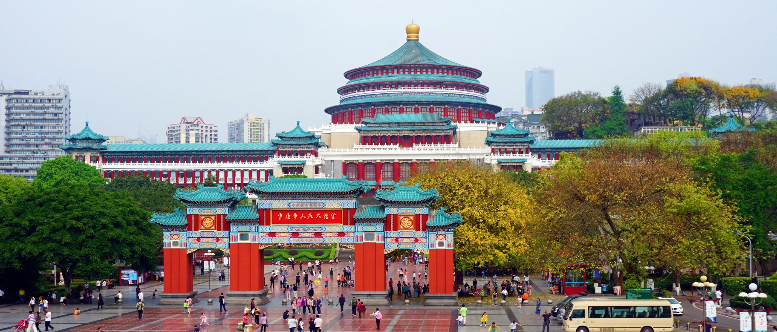
ถ่ายภาพด้านนอกประวัติศาสตร์ที่ยังคงอยู่ จัตุรัสมหาศาลาประชาคม (THE GREAT HALL OF THE PEOPLE) ซึ่งนายพลแห่งกองทัพคอมมิวนิสต์ริเริ่มสร้างขึ้นภายหลังการปฏิวัติสำเร็จ ในปี พ.ศ. 2494 จุคนได้กว่า 4,000 คน ใช้เป็นที่ประชุมสภาผู้แทนและโรงละครของประชาชน สร้างโดยจำลองแบบมาจากหอฟ้าเทียนถานที่เมืองหลวงปักกิ่ง

เที่ยวชมเมืองโบราณสือชี่โขว (Ancient Town of Ciqikou) เป็นเมืองโบราณในประเทศจีนที่มีความสำคัญทางประวัติศาสตร์และวัฒนธรรมอย่างมาก โดยเฉพาะอย่างยิ่งในเส้นทางการค้า มีลักษณะคล้ายตลาดเก่าหรือตลาดโบราณนั้นเอง มีทั้งของที่ระลึก ร้านค้า และอาหารขายมากมาย เพลิดเพลินพาท่านชม Adeam Ciqikou VR4D
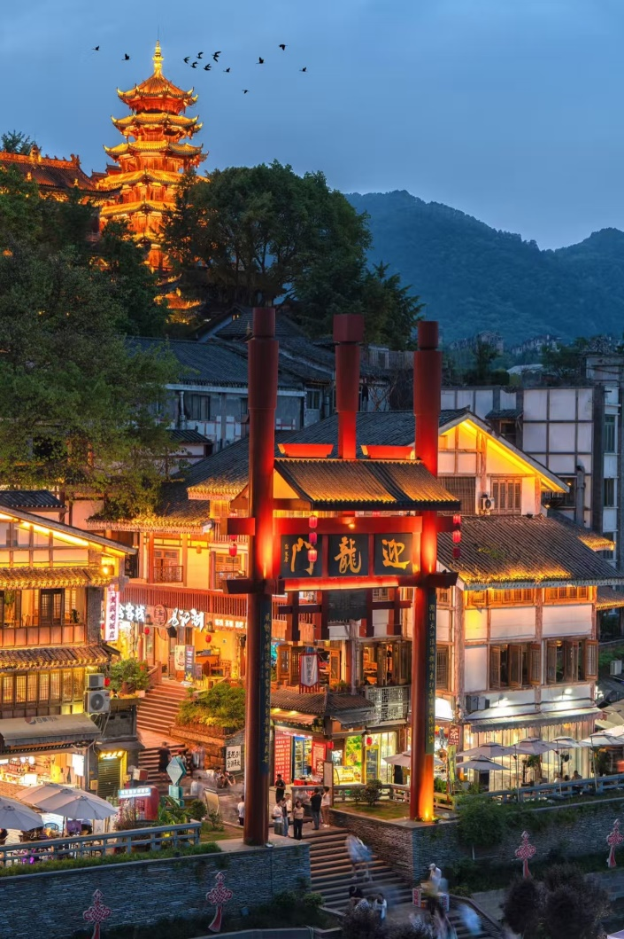
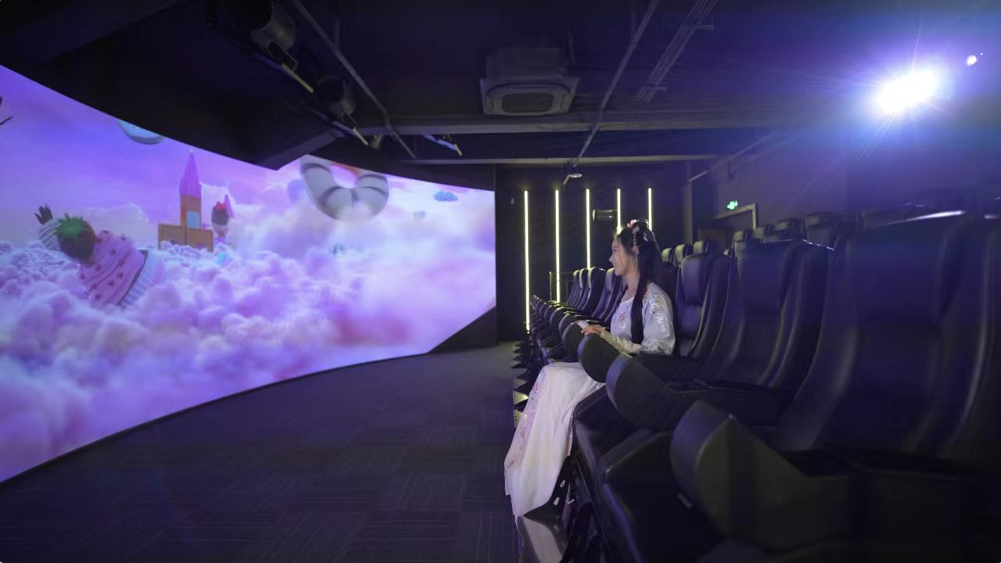

ย่านธุรกิจสุดหรู ใจ กลางเมืองฉงชิ่ง ถนนคนเดินเจี่ยฟางเป่ย (Jeifangbei) เลือกช้อปปิ้งจุใจ ตั้งอยู่บริเวณอนุสาวรีย์ปลดแอกปัจจุบันเป็น เป็นจุดศูนย์รวมหนุ่มสาววัยรุ่นที่มีสไตล์ในการแต่งตัวและเป็นแหล่งรวบรวมแบรนด์ดังๆ ต่างๆ ไม่ว่าจะเป็น Cartier Louis Vuitton Gucci Rolex Adidas แนะนำสำหรับสายเสพงานศิลปะเดินเพลินๆไปถ่ายรูปตึกChongqing Art Gallery(ด้านนอก) มีร้านเด็ดกระแสแรงอย่าง ร้าน POPMART ตัวการ์ตูนน่ารัก ราคาดีเยี่ยม เลือกจุ่มได้เยอะมากๆ ถ้าเผลอตัวเผลอใจอาจจะได้น้องๆ กลับมาแบบเต็มถุงเลย และหากช้อปปิ้ง เกิดการเมื่อยล้าหรือหิว สามารถเลือกซื้อ ชิมอาหารที่นี่ได้มากมาย
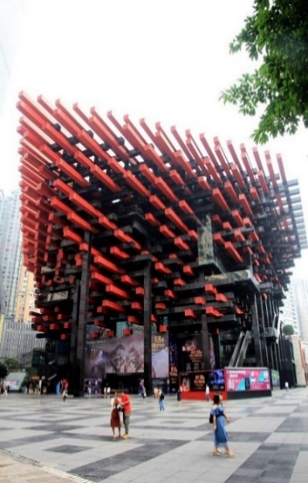
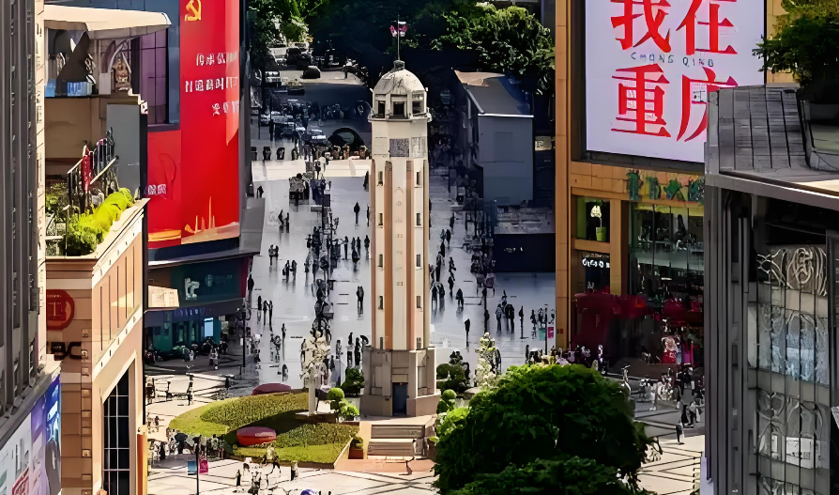
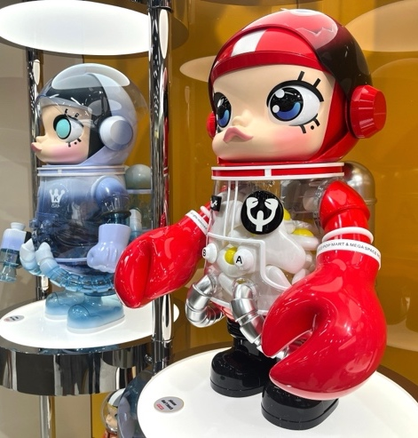

เย็น รับประทานอาหารเย็น (มื้อที่2)
นำท่านเดินทางเข้าสู่โรงแรมที่พัก เพื่อพักผ่อนตามอัธยาศัย
ที่พัก : Rezen Jundun Hotel Chongqing หรือระดับใกล้เคียงกัน
(ชื่อโรงแรมที่ท่านพัก ทางบริษัทจะทำการแจ้งพร้อมใบนัดหมาย 5-7 วันก่อนวันเดินทาง)

เช้า รับประทานอาหารเช้า ณ โรงแรม (มื้อที่3)
วันที่สอง อู่หลง - หลุมบ่อฟ้า+สะพานสวรรค์ (ลิฟท์แก้วขาลง+รถประจำทางอุทยาน+รถกอล์ฟ)+ระเบียงแก้วกระจก –
เดินทางกลับฉงชิ่ง อาหาร เช้า, เที่ยง, เย็น

เดินทางสู่ เมืองอู่หลง (Wulong) (ใช้เวลาเดินทางประมาณ 3 ชั่วโมง) ตั้งอยู่ทางทิศตะวันออกเฉียงใต้ของเมืองฉงชิ่ง เป็นเมืองที่โอบล้อมด้วยภูเขาสูง มีแม่น้ำอู่เจียงตัดผ่านเป็นแม่น้ำสายหลักในเมืองอู่หลง และยังมีวิวทิวทัศน์รวมถึงภูมิประเทศที่งดงามตระการตา ซึ่งได้รับการขึ้นทะเบียนเป็น มรดกโลกโดย UNESCO
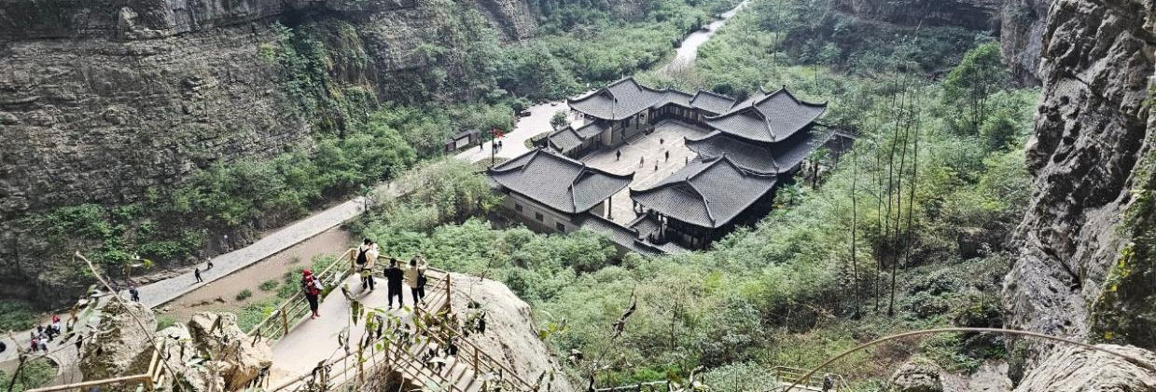
ให้ธรรมชาติบำบัดจิตใจกับแหล่งมรดกโลกทางธรรมชาติระดับ 5A อุทยานแห่งชาติหลุมฟ้า 3 สะพานสวรรค์ (Tian Sheng San Qiao National Park) หรือ เทียนเชิงซ่านเฉียว ซึ่งถือว่าเป็น ที่มีความสวยงามมากที่สุดในเมืองอู่หลง ที่เกิดจากการยุบตัวของเปลือกโลก ทำให้เกิดเป็นบ่อหลุมขนาดใหญ่ที่ลึกประมาณ 300-500 เมตร และมีบางส่วนเป็นโพลงทะลุเหมือนกับสะพานทอดข้ามระหว่างภูเขา

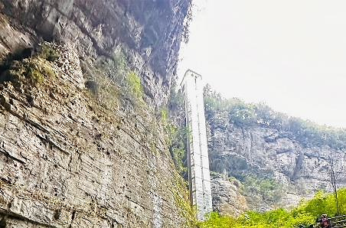
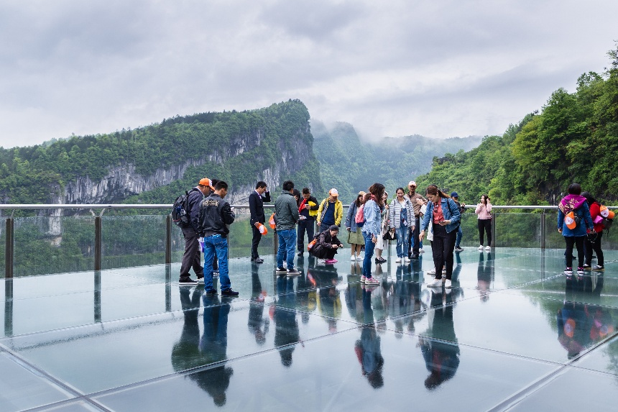
นั่งรถอุทยาน(ค่าทัวร์รวมค่ารถประจำทางอุทยาน) ชมจุดเช็คอินแรกท้าความเสียวกับ ระเบียงแก้วกระจก (Wulong glass bridge) ยื่นออกไปเพื่อชมทัศนียภาพหรือ ถ่ายภาพสุดเท่อวดลงโซเชียล คงจะได้ยอดไลค์ไม่น้อย ไปตื่นตาตื่นใจกันต่อกับ ลงลิฟท์แก้ว (ค่าทัวร์รวมค่าลิฟท์แก้วขาลง) ความสูงประมาณ 80 เมตร เมื่อถึงด้านล่างแล้วจะเป็นเส้นทางเดินเท้าที่ทำไว้อย่างดีเพื่อชมโรงเตี้ยม ซึ่งเดิมเป็นจุดแวะพักของคนเดินทางในสมัยก่อน ตั้งแต่ในสมัยราชวงศ์ถัง (ค.ศ. 618-907) เนื่องจากหุบเขานี้เป็นเส้นทางลัดจากเสฉวนไปยังเหอหนา ไฮไลท์สถานที่แนะนำ 1.Tianlong Bridge ผนังถ้ำมีการแกะสลักลวดลายมังกรสวยงาม 2.Qinglong Bridge ลักษณะเป็นโพรงยาว มีลำธารเล็กไหลผ่าน 3. Heilong Bridge สะพานสุดท้ายอยู่ในส่วนที่แคบที่สุดจึงทำให้มีความมืดทึบ นั่งรถกอล์ฟ(ค่าทัวร์รวมค่ารถกอล์ฟ) ต่อรถอุทยาน เพื่อนำท่านไปสู่ที่จอดรถบัสนำเที่ยวของเรา

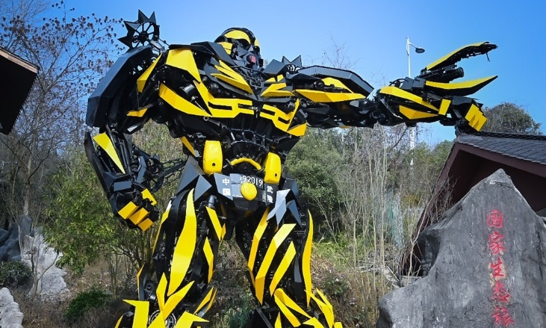
Highlight! ที่นี่เคยเป็นสถานที่ถ่ายทำภาพยนตร์อย่าง Curse of Golden Flower หรือ Transformer 4 อีกด้วย

เที่ยง รับประทานอาหารเที่ยง (มื้อที่4)
เดินทางกลับฉงชิ่ง (Chongqing) (ใช้เวลาเดินทางประมาณ 3 ชั่วโมง) ที่นี่เป็นศูนย์กลางการผลิตและศูนย์กลางการขนส่ง และเป็นเมืองที่มีชื่อเสียงด้านอาหาร โดยที่โด่งดังไปทั่วโลกคือเมนูหม้อไฟหมา

เย็น รับประทานอาหารเย็น (มื้อที่5)
นำท่านเดินทางเข้าสู่โรงแรมที่พัก เพื่อพักผ่อนตามอัธยาศัย
ที่พัก : Rezen Jundun Hotel Chongqing หรือระดับใกล้เคียงกัน
(ชื่อโรงแรมที่ท่านพัก ทางบริษัทจะทำการแจ้งพร้อมใบนัดหมาย 5-7 วันก่อนวันเดินทาง)
วันที่สาม หมู่บ้านโบราณสือปาที - รถไฟทะลุตึก – ตึกคุ๋ยซิง – หงหยาต้ง - Raffles City อาหาร เช้า, เที่ยง, เย็น
OPTION: ล่องเรือแม่น้ำเหลียงเจียง+ชมวิวตึก Chongqing World Trade Center ชั้น 131

เช้า รับประทานอาหารเช้า ณ โรงแรม (มื้อที่6)
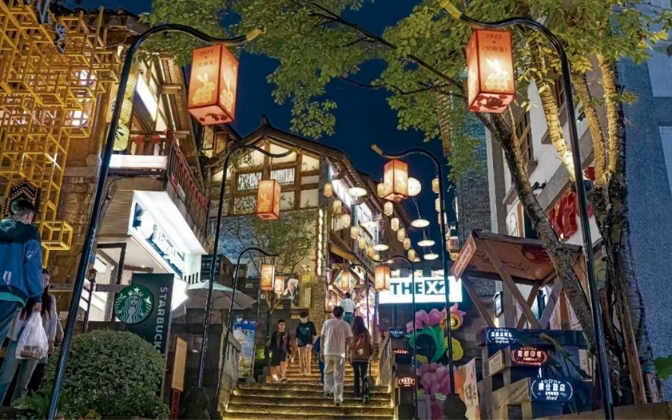
อีกหนึ่งถนนคนเดินในเมืองฉงชิ่ง หมู่บ้านโบราณสือปาที (Shi Ba Ti) หรือบันได 18 ขั้นนี้ จึงถือเป็นศูนย์กลางทางการค้า การคมนาคม ขนส่งสินค้า ที่ได้รับการพัฒนาใหม่และยังคงรักษาความเป็นเมืองเก่าเอาไว้ ปัจจุบันจึงกลายเป็นถนนคนเดิน ที่มีอาหาร ของพื้นเมืองฉงชิ่ง ร้านคาเฟ่ และร้านของฝากมากมาย
Highlight
ต้องมาเดินขึ้น-ลงเขา! Shi Ba Ti หรือ "สิบแปดขั้นบันได"

Highlight! ความดังของเสียงรถไฟฟ้าสายนี้ดังเท่าเครื่องล้างจาน (ประมาณ 75.8 เดซิเบล) ที่นี่จึงถือว่าไม่เป็นมลพิษทางเสียง จึงไม่ถูกร้องเรียนหรือถูกสั่งรื้อถอน ว้าวมาก ช่างน่าแปลกใจจริงๆ !!

อีก 1 แลนด์มาร์คที่ต้องมาเช็คอิน รถไฟทะลุตึก รถไฟฟ้าสาย 2 ของมหานครฉงชิ่ง ที่กำลังวิ่งผ่านสถานีหลีจื่อป้า ทะลุตึก 19 ชั้น ซึ่งเป็นอาคารที่พักอาศัยของประชาชน โดยสถานีหลีจื่อป้าใช้พื้นที่เพียงชั้น 6-8 ของตัวอาคารเท่านั้น

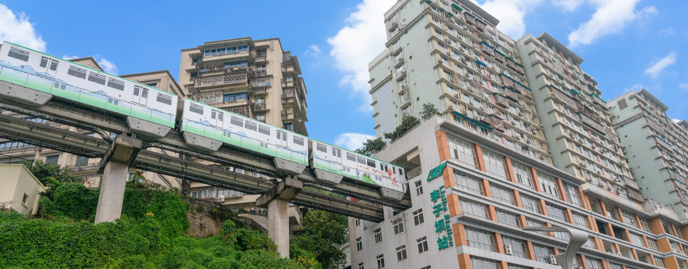
เที่ยง รับประทานอาหารเที่ยง (มื้อที่7)
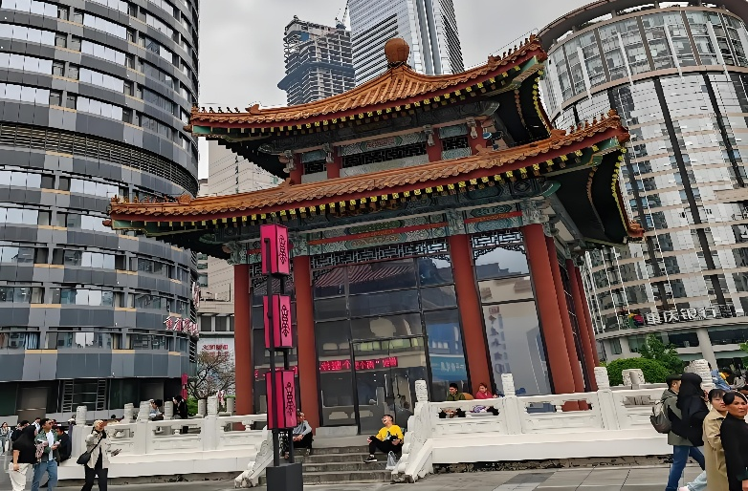
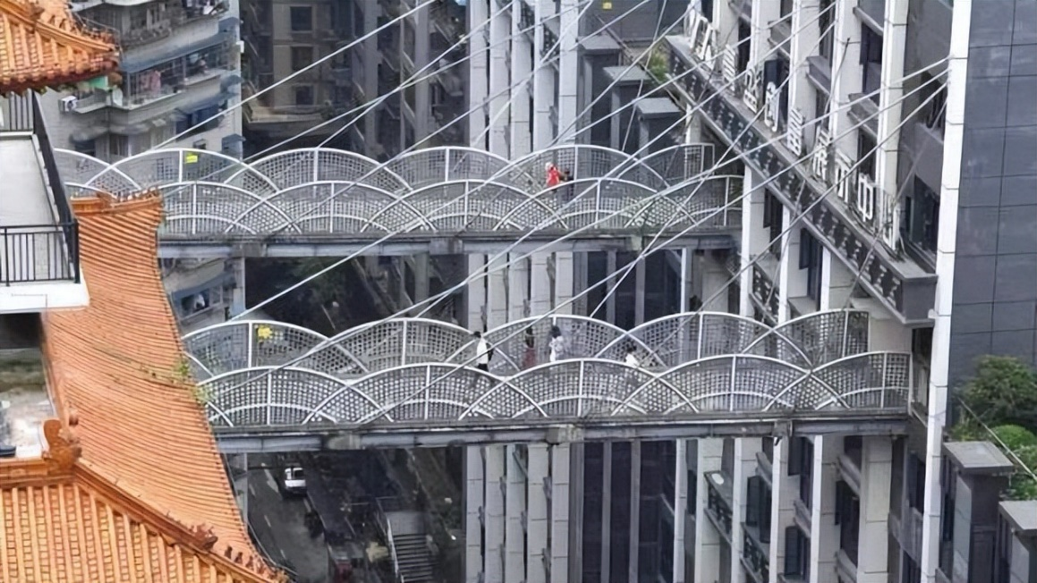
เช็คอินหน้าตึกตึกคุ๋ยซิง (Kuixing Tower) หรือบางครั้งเรียกว่า ไคว่ชิงโหลว (Kuixinglou) เป็นการผสมผสานระหว่างสถาปัตยกรรมสมัยใหม่ มีลักษณะที่โดดเด่นเพราเป็นที่รู้จักคือการที่ชั้น 1 ของตึกด้านหนึ่ง สามารถเชื่อมต่อกับชั้น 22 ของตึกอีกฝั่งหนึ่งได้
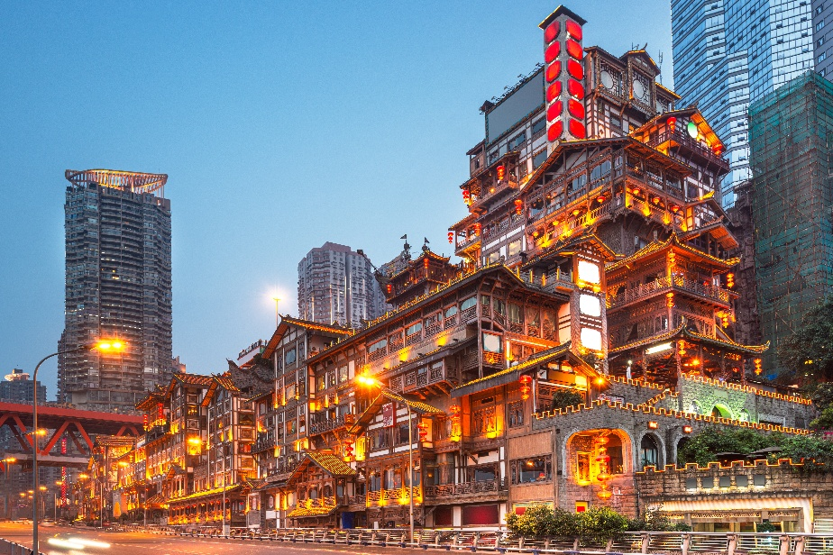
จุดนี้ก็ห้ามพลาดหงหยาต้ง (Hongyadong) แหล่งช้อปปิ้งขนาดใหญ่ แบ่งเป็นโซนหลายชั้น จะเป็นตลาดของกิน เต็มไปด้วยร้านค้ามากมายตกแต่งในสไตล์จีนโบราณ ที่โดดเด่นเห็นจะเป็นสินค้าแปรรูปและเครื่องเทศโดยเฉพาะหม่าล่าวัตถุดิบที่ชาวจีเสฉวน นิยมใส่ลงไปในอาหาร
Highlight ตัวอาคารสร้างลดหลั่นตามหน้าผา รวมทั้งหมด 11 ชั้น สามารถเดินเข้าออกได้ทุกชั้นเพราะสร้างเชื่อมกับถนนและทางเดินหลายระดับ

ที่สุดของแลนด์มาร์คสุดล้ำ ใจกลางเมืองฉงชิ่ง Raffles City MALL (ค่าทัวร์ไม่รวมค่าเข้า The Crystal Sky Walk)
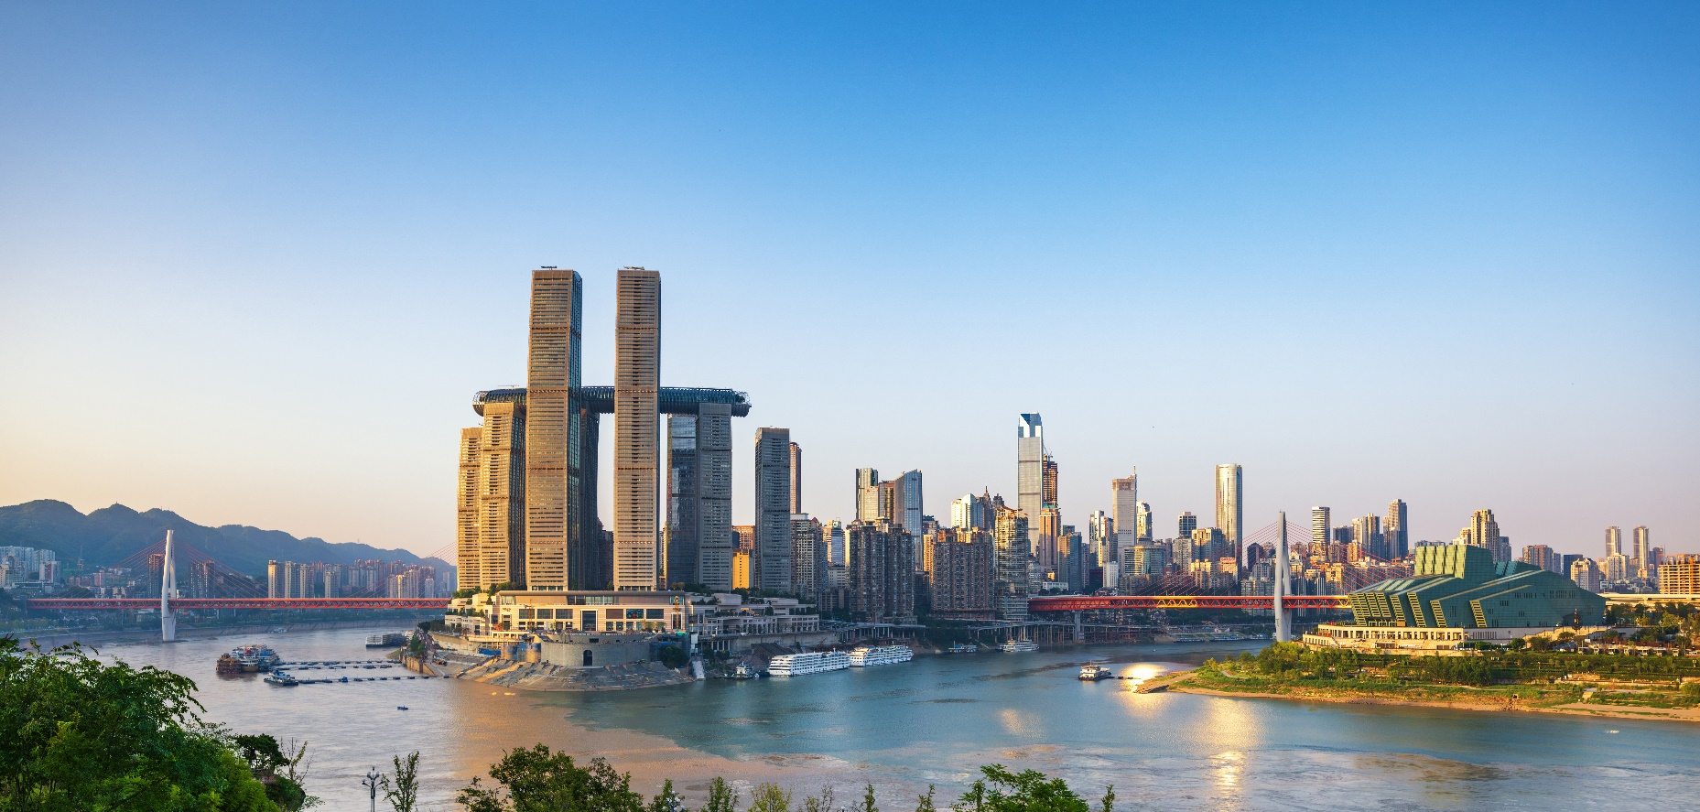
เดินเล่นห้างสรรพสินค้าขนาดใหญ่ แหล่งช้อปปิ้งครบวงจร มีทั้งร้านอาหารนานาชาติ คาเฟ่ และแบรนด์ดัง รวมถึงมีออฟฟิศด้วย เนื่องจากพื้นที่เยอะมาก โดดเด่นด้วยอาคาร 4 อาคาร เชื่อมต่อทางลอยฟ้าทรงเรือ ที่เรียกว่า “The Crystal”ยังมีจุดชมวิว 250 เมตรเหนือพื้นดิน เห็นวิวแม่น้ำสองสายบรรจบกันแบบ 360 องศา
OPTION: ล่องเรือแม่น้ำเหลียงเจียงชมวิวค่ำคืนฉงชิ่ง และ ชมวิวตึก Chongqing World Trade Center ชั้น 131
ราคาท่านละ 380 หยวน ( 5 ท่านขึ้นไป)
ท่องราตรีชมแสงสีทัศนียภาพที่สวยงาม โดยการนั่งเรือล่องเรือแม่น้ำเหลียงเจียง เพลิดเพลินไปกับวิวทั้งสองข้างทางยิ่งมากับคนรู้ใจคงโรแมนติกเกินจะบรรยาย และชมวิวอันน่าทึ่งแบบ 360°ที่ Chongqing World Trade Center ชั้น 131
เป็นตึกสูงใจกลางฉงชิ่ง นอกจากจะได้ถ่ายรูปสุดเก๋เเล้วยังได้ชมวิวนครฉงชิ่งแบบมุมสูง

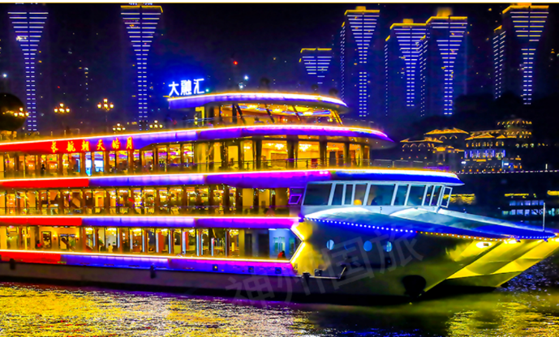
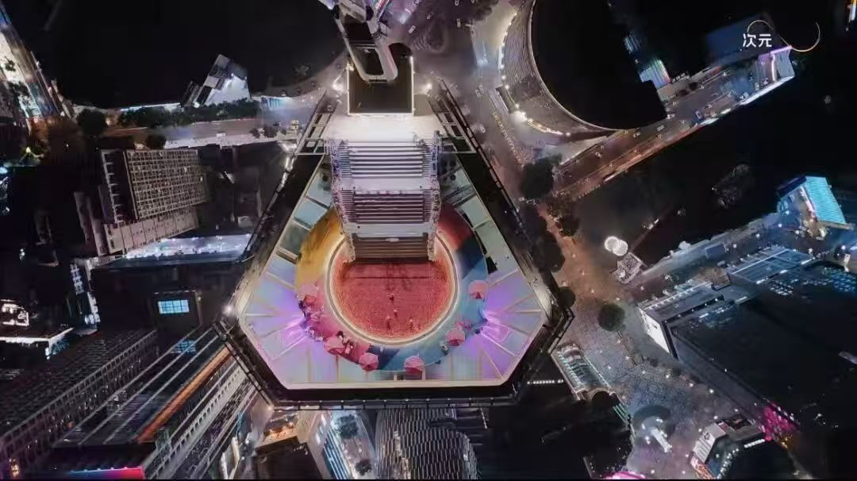

เย็น รับประทานอาหารเย็น (มื้อที่8) เมนูพิเศษ!! สุกี้หม่าล่าสไตล์ฉงชิ่ง
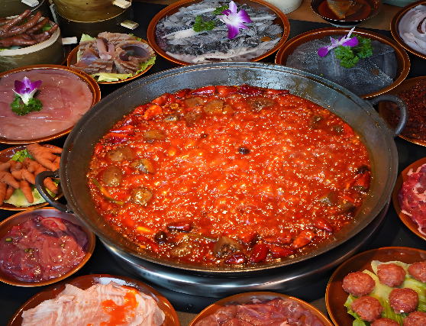
Highlight หากมาจีนต้องมาสัมผัสกับเมนูฉงชิ่งหรือสุกี้หม่าล่าฉงชิ่ง จริงๆ คือพริกที่ผัดผสมกับเครื่องเทศอื่นๆ ซึ่งหม่า แปลว่า ชา กับ ล่า แปลว่าเผ็ดร้อน จึงนำมารวมกันเพื่อสื่อสารความรู้สึกเผ็ดร้อนชาทั่วทั้งปาก

ที่พัก : Rezen Jundun Hotel Chongqing หรือระดับใกล้เคียงกัน
(ชื่อโรงแรมที่ท่านพัก ทางบริษัทจะทำการแจ้งพร้อมใบนัดหมาย 5-7 วันก่อนวันเดินทาง)
วันที่สี่ รถเมล์ทะลุตึก – ถนนคนเดินโบราณหลงเหมินฮ่าว - ชมดอกไม้ Center park - ห้างThe Ring Mall of Hongkong Land's Yorkville – Outlet Chongqing - ท่าอากาศยานนานาชาติฉงชิ่งเจียงเป่ย์ – ท่าอากาศยานนานาชาติสุวรรณภูมิ อาหาร เช้า, เที่ยง

เช้า รับประทานอาหารเช้า ณ โรงแรม (มื้อที่ 9)
นอกจากจะมีรถไฟทะลุตึกแล้ว จุดเช็กอินสุดแปลกของฉงชิ่ง รถเมล์ทะลุตึก ที่ต้องเห็นด้วยตาฉงชิ่งหลายคนอาจนึกถึงเมืองภูเขา ถนนซ้อนชั้น และรถไฟฟ้าวิ่งผ่านตึก ที่ทำเอาฮือฮา กับรถบัสคันหนึ่งที่ดูเหมือนวิ่งทะลุอาคารและหยุดลอยอยู่กลางอากาศบน ชั้น 8 ตั้งอยู่ใน เขตหนานอัน เมืองฉงชิ่ง เพลิดเพลินเดินชมถนนคนเดินโบราณหลงเหมินฮ่าว (Longmen Hao Old Street) เป็นถนนเก่าแก่เส้นหนึ่งของฉงชิ่ง สำหรับบริเวณนี้มีร้านอาหารหลายร้านให้เลือก ทั้งยังมีร้านหนังสือและร้านขายของที่ระลึก ให้ท่านเลือกซื้อมากมาย
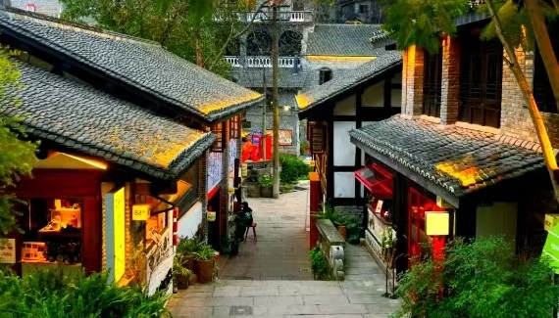
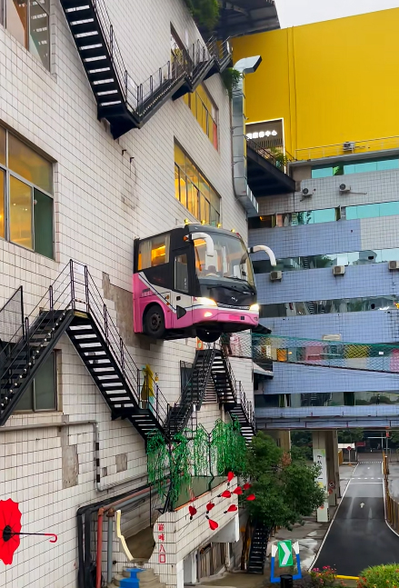

เที่ยง รับประทานอาหารเที่ยง (มื้อที่ 10)
สวนสาธารณะที่ใหญ่ที่สุดในเอเชีย สวนสาธารณะฉงชิ่ง เซ็นทรัลพาร์ค (Chongqing Central Park) สัมผัสธรรมชาติในเมืองของฉงชิ่ง ที่ทั้งสวยงาม สงบ และกว้างใหญ่ เหมาะสำหรับการพักผ่อน และถ่ายรูปสวย ๆ เที่ยวชมเดินเล่นโซนสวนดอกไม้ จะมีดอกไม้หลากสีสัน
** ในกรณีที่ดอกไม้ที่ สวนสาธารณะฉงชิ่ง เซ็นทรัลพาร์ค ดอกไม้ร่วงโรยหรือน้อย ทั้งนี้ขึ้นอยู่กับสภาพอากาศของภูมิภาคนั้นๆ ขอปปรับไปสวนหยนโปแทน หรือหัวหน้าทัวร์จะดูความเหมาะสมหน้างานอีกครั้ง
ทางบริษัทฯ ขอสงวนสิทธิ์ไม่คืนเงินและไม่แจ้งให้ทราบล่วงหน้า*
ช้อปปิ้งห้างใหญ่ใจกลางเมืองฉงชิ่ง ห้างThe Ring Mall of Hongkong Land's Yorkville ออกแบบได้อลังการและสวยงามมากๆ นอกจากความสวยแล้ว ยังมีทั้งร้านอาหาร สินค้าแบรนด์ดังต่างๆ ให้ท่านได้เพลิดเพลินในการถ่ายรูปและช้อปปิ้ง ละลายเงินหยวนช้อปปิ้งที่ Outlet Chongqing สวรรค์สำหรับนักช้อปตัวยงมีของหลากหลายเช่น เสื้อผ้า รองเท้า กระเป๋า สินค้าแฟชั่นต่างๆ จากแบรนด์ชั้นนำ ของดีราคาสบายกระเป๋า
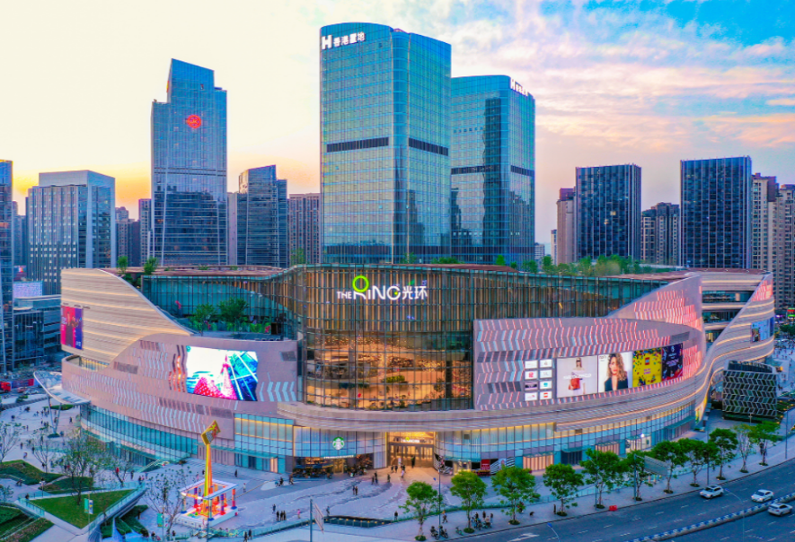
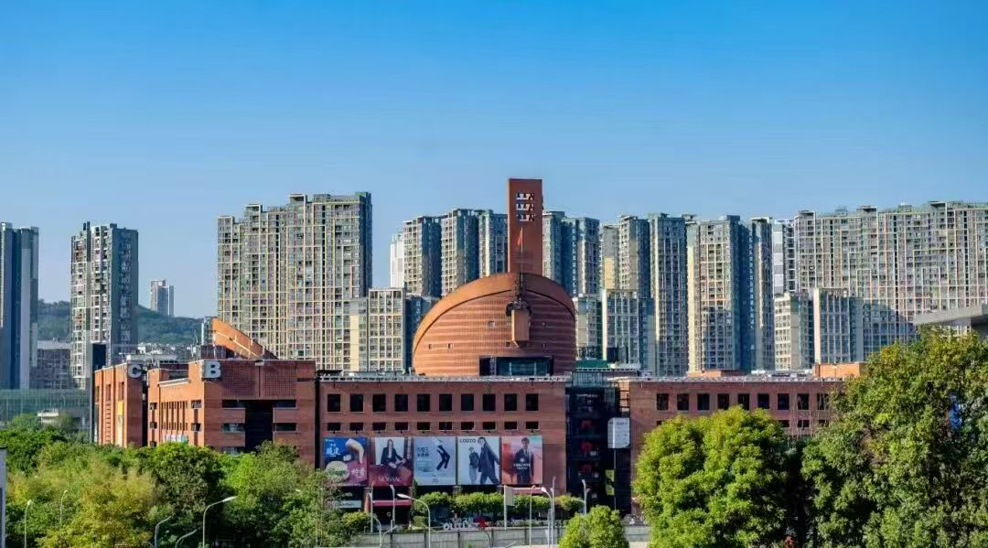

อิสระอาหารเย็นตามอัธยาศัย เพื่อไม่เป็นการรบกวนเวลาของทุกท่าน

นำท่านเดินทางเข้าสู่โรงแรมที่พัก เพื่อพักผ่อนตามอัธยาศัย
ที่พัก : Rezen Jundun Hotel Chongqing หรือระดับใกล้เคียงกัน
(ชื่อโรงแรมที่ท่านพัก ทางบริษัทจะทำการแจ้งพร้อมใบนัดหมาย 5-7 วันก่อนวันเดินทาง)
วันที่สาม ท่าอากาศยานนานาชาติฉงชิ่งเจียงเป่ย์ – ท่ท่าอากาศยานนานาชาติดอนเมือง อาหาร เช้า

เช้า รับประทานอาหารเช้า ณ โรงแรม (มื้อที่ 11)
สมควรแก่เวลานัดหมาย นำทุกท่านเดินทางสู่ ท่าอากาศยานนานาชาติฉงชิ่งเจียงเป่ย์ สาธารณรัฐประชาชนจีน
11.10 น. นำท่านเดินทางสู่ ประเทศไทย โดย THAI AIR ASIA (FD) เที่ยวบินที่ FD557
13.20 น. เดินทางถึง ท่ท่าอากาศยานนานาชาติดอนเมือง ประเทศไทย โดยสวัสดิภาพ
*******************************************
หมายเหตุ* โปรแกรมอาจมีการสลับวันหรือเปลี่ยนแปลงไปตามความเหมาะสมโดยไม่แจ้งให้ทราบล่วงหน้า
ขึ้นอยู่กับตามสถานการณ์ท้องถิ่น สถานที่ท่องเที่ยว เทศกาล หรือ สภาพอากาศท้องถิ่น ณ เวลานั้น
ทั้งนี้การเปลี่ยนทางบริษัทจะคำนึงถึงประโยชน์และความปลอดภัยของทุกท่านเป็นหลักสำคัญ

=
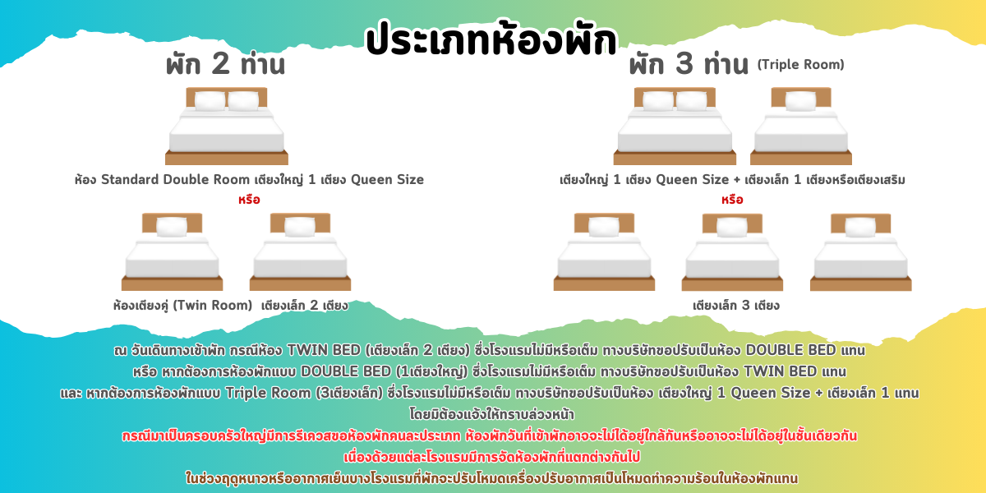

เงื่อนไขการให้บริการ

► การเดินทางครั้งนี้จะต้องมีจำนวน 15 ท่านขึ้นไป กรณีไม่ถึงจำนวนดังกล่าว
- จะส่งจอยน์ทัวร์กับบริษัทที่มีโปรแกรมใกล้เคียงกัน
- หรือเลื่อน หรือยกเลิกการออกเดินทาง โดยทางบริษัทฯ จะทำการแจ้งให้ท่านทราบล่วงหน้าก่อนการเดินทาง 15 วัน
- หรือขอสงวนสิทธิในการปรับราคาค่าบริการเพิ่ม (ในกรณีที่ผู้เดินทางไม่ถึง 15 ท่าน และท่านยังประสงค์เดินทางต่อ) โดยทางบริษัทจะทำการแจ้งให้ท่านทราบก่อนล่วงหน้า
► ในกรณีที่ลูกค้าต้องออกตั๋วโดยสารภายในประเทศ กรุณาติดต่อเจ้าหน้าที่ของบริษัทฯ ก่อนทุกครั้ง มิฉะนั้นทางบริษัทจะไม่ รับผิดชอบใดๆ ทั้งสิ้น
► การจองทัวร์และชำระค่าบริการ
- กรุณาชำระค่ามัดจำ ท่านละ 8,000 บาท
- ค่าทัวร์ส่วนที่เหลือชำระ 15-20 วันก่อนออกเดินทาง กรณีบริษัทฯ ต้องออกตั๋วหรือวีซ่าออกใกล้วันเดินทางท่านจำเป็นต้องชำระค่าทัวร์ส่วนที่เหลือตามที่บริษัทกำหนดแจ้งเท่านั้น
**สำคัญ**สำเนาหน้าพาสปอร์ตผู้เดินทาง (จะต้องมีอายุเหลือมากกว่า 6 เดือน ก่อนหมดอายุนับจากวันเดินทางไป-กลับและจำนวนหน้าหนังสือเดินทางต้องเหลือว่างสำหรับติดวีซ่าไม่ต่ำกว่า 3 หน้า) **กรุณาตรวจสอบก่อนส่งให้บริษัทมิฉะนั้นทางบริษัทจะไม่รับผิดชอบกรณีพาสปอร์ตหมดอายุ ** กรุณาส่งพร้อมหลักฐานการโอนเงินมัดจำ

เงื่อนไขการยกเลิก

- ยกเลิกก่อนการเดินทางตั้งแต่ 30 วันขึ้นไป คืนเงินค่าทัวร์โดยหักค่าใช้จ่ายที่เกิดขึ้นจริง
- ยกเลิกก่อนการเดินทาง 15-29 วัน ยึดเงิน 50% จากยอดที่ลูกค้าชำระมา และเก็บค่าใช้จ่ายที่เกิดขึ้นจริง(ถ้ามี)
- ยกเลิกก่อนการเดินทางน้อยกว่า 15 วัน ขอสงวนสิทธิ์ยึดเงินเต็มจำนวน
*กรณีมีเหตุยกเลิกทัวร์ โดยไม่ใช่ความผิดของบริษัททัวร์ คืนเงินค่าทัวร์โดยหักค่าใช้จ่ายที่เกิดขึ้นจริง(ถ้ามี)
*ค่าใช้จ่ายที่เกิดขึ้นจริง เช่น ค่ามัดจำตั๋วเครื่องบิน โรงแรม ค่าวีซ่า และค่าใช้จ่ายจำเป็นอื่นๆ

กรณีจองทัวร์วันหยุดเทศกาล วันหยุดนักขัตฤกษ์ วันหยุดยาวต่อเนื่อง
หากได้มีการแจ้งยกเลิกทัวร์ ทางบริษัทฯ ขอสงวนสิทธิ์เก็บค่าทัวร์ทั้งหมด โดยไม่มีเงื่อนไขใดๆ ทั้งสิ้น

(บริษัท ดำเนินการให้ กรณียกเลิกทั้งหมด หรืออย่างใดอย่างหนึ่ง ไม่สามารถรีฟันด์เป็นเงินหรือการบริการอื่นๆ ได้)
อัตราค่าบริการนี้ รวม

- ค่าตั๋วโดยสารเครื่องบินไป-กลับ ชั้นประหยัดพร้อมค่าภาษีสนามบินทุกแห่งตามรายการทัวร์ข้างต้น (ตั๋วกรุ๊ปไม่สามารถUpgradeที่นั่ง ได้ และต้องเดินทางไป-กลับพร้อมตั๋วกรุ๊ปเท่านั้นไม่สามารถเลื่อนวันได้)
- ค่าที่พักห้องละ 2-3 ท่าน ตามโรงแรมที่ระบุไว้ในรายการหรือ ระดับใกล้เคียงกัน
กรณีพัก 3 ท่านถ้าวันที่เข้าพักห้องโรงแรม ไม่มีห้อง TRP ( 3 ท่าน) อาจจำเป็นต้องแยกพัก 2 ห้อง (มีค่าใช้จ่ายพักเดี่ยวเพิ่ม) กรณีห้อง TWIN BED (เตียงเดี่ยว 2 เตียง) ซึ่งโรงแรมไม่มีหรือเต็ม ทางบริษัทขอปรับเป็นห้อง DOUBLE BED แทนโดยมิต้องแจ้งให้ทราบล่วงหน้า หรือ หากต้องการห้องพักแบบ DOUBLE BED ( 1 เตียงใหญ่) ซึ่งโรงแรมไม่มีหรือเต็ม ทางบริษัทขอปรับเป็นห้อง TWIN BED แทนโดยมิต้องแจ้งให้ทราบล่วงหน้า
กรณีห้องพักในเมืองที่ระบุไว้ในโปรแกรมมีเทศกาลวันหยุด มีงานแฟร์ต่างๆ บริษัทฯ ขอจัดที่พักในเมืองใกล้เคียงแทน
- ค่าอาหาร ค่าเข้าชม และ ค่ายานพาหนะทุกชนิด ตามที่ระบุไว้ในรายการทัวร์ข้างต้น เจ้าหน้าที่บริษัทฯ คอยอำนวยความสะดวกตลอดการเดินทาง
- ค่าน้ำหนักกระเป๋าสายการ THAI AIR ASIA (FD) 20 KG/ CARRY ON 7 Kg กิโลกรัม และค่าประกันวินาศภัยเครื่องบินตามเงื่อนไขของแต่ละสายการบินที่มีการเรียกเก็บ กรณีสัมภาระเกินท่านต้องเสียค่าปรับตามที่สายการบินเรียกเก็บ
- ค่าประกันอุบัติเหตุตามกรมธรรม์วงเงิน 1,000,000 บาท ค่ารักษาพยาบาล ตามเงื่อนไขของบริษัทฯ ประกันภัยที่บริษัททำไว้ ทั้งนี้ย่อมอยู่ในข้อจำกัดที่มีการตกลงไว้กับบริษัทประกันชีวิต ทุกกรณี ต้องมีใบเสร็จและเอกสารรับรองทางการแพทย์ จากหน่วยงานที่เกี่ยวข้อง เงื่อนไขนี้ไม่คุ้มครองโรคประจำตัว การสูญเสียทรัพย์สินส่วนตัวของผู้เดินทาง และไม่รวมประกันสุขภาพ ท่านสามารถสั่งซื้อประกันสุขภาพเพิ่มได้จากบริษัทประกันทั่วไป
- ค่าภาษีสนามบิน และค่าภาษีน้ำมันตามรายการทัวร์
- ค่ารถปรับอากาศนำเที่ยวตามระบุไว้ในรายการ พร้อมคนขับรถ (กฎหมายไม่อนุญาตให้คนขับรถเกิน 12 ช.ม./วัน
- รวมภาษีมูลค่าเพิ่ม 7% และภาษีหัก ณ ที่จ่าย 3% (ค่าบริการเท่านั้น)

อัตราค่าบริการนี้ ไม่รวม

- ค่าทำหนังสือเดินทางไทย และเอกสารต่างด้าวต่างๆ
- ค่าใช้จ่ายอื่นๆ ที่นอกเหนือจากรายการระบุ อาทิเช่น ค่าอาหาร เครื่องดื่ม ค่าซักรีด ค่าโทรศัพท์ เป็นต้น
- ค่าภาษีทุกรายการคิดจากยอดบริการ, ค่าภาษีเดินทาง (ถ้ามีการเรียกเก็บ)
- ค่าภาษีน้ำมันที่สายการบินเรียกเก็บเพิ่มภายหลังจากทางบริษัทฯ ได้ออกตั๋วเครื่องบิน และได้ทำการขายโปรแกรมไปแล้ว
- ค่าพนักงานยกกระเป๋าที่โรงแรม
- ค่าวีซ่าเดี่ยว(กรณีถ้ามี)
- ขออนุญาตเก็บค่าทิปไกด์วันแรก ณ สนามบิน ค่าทิปไกด์ คนขับรถ ท่านละ 2,000 บาท /ท่าน

กรุณาอ่านศึกษารายละเอียดทั้งหมดก่อนทำการจอง เพื่อความถูกต้องและความเข้าใจตรงกันระหว่างท่านลูกค้าและบริษัทฯ และเมื่อท่านตกลงชำระเงินมัดจำหรือค่าทัวร์ทั้งหมดกับทางบริษัทฯ แล้ว ทางบริษัทฯ จะถือว่าท่านได้ยอมรับเงื่อนไขข้อตกลงต่างๆ ทั้งหมด
หมายเหตุ

      - บริษัทฯ ขอสงวนสิทธิ์ที่จะเลื่อนการเดินทางหรือปรับราคาค่าบริการขึ้นในกรณีที่มีผู้ร่วมคณะไม่ถึง 15 ท่าน
      - ค่าทัวร์สำหรับคนไทยที่ถือพาสปอร์ตไทย (ปกเล่มสีเลือดหมู) เท่านั้น
      - ขอสงวนสิทธิ์การเก็บค่าน้ำมันและภาษีสนามบินทุกแห่งเพิ่ม หากสายการบินมีการปรับขึ้นก่อนวันเดินทาง
      - บริษัทฯ ขอสงวนสิทธิ์ในการเปลี่ยนเที่ยวบิน โดยมิต้องแจ้งให้ทราบล่วงหน้าอันเนื่องจากสาเหตุต่างๆ
      - บริษัทฯ จะไม่รับผิดชอบใดๆ ทั้งสิ้น หากเกิดกรณีความล่าช้าจากสายการบิน, การยกเลิกบิน, การประท้วง, การนัดหยุดงาน, การก่อการจลาจล, ภัยธรรมชาติ, การนำสิ่งของผิดกฎหมาย ซึ่งอยู่นอกเหนือความรับผิดชอบของบริษัทฯ
      - บริษัทฯ จะไม่รับผิดชอบใดๆ ทั้งสิ้น หากเกิดสิ่งของสูญหาย อันเนื่องเกิดจากความประมาทของท่าน, เกิดจากการโจรกรรม และ อุบัติเหตุจากความประมาทของนักท่องเที่ยวเอง
      - เมื่อท่านตกลงชำระเงินมัดจำหรือค่าทัวร์ทั้งหมดกับทางบริษัทฯ แล้วทางบริษัทฯ จะถือว่าท่านได้ยอมรับเงื่อนไขข้อตกลงต่างๆ ทั้งหมด
      - รายการนี้เป็นเพียงข้อเสนอที่ต้องได้รับการยืนยันจากบริษัทฯ อีกครั้งหนึ่ง หลังจากได้สำรองโรงแรมที่พักในต่างประเทศเรียบร้อยแล้ว โดยโรงแรมจัดในระดับใกล้เคียงกัน ซึ่งอาจจะปรับเปลี่ยนตามที่ระบุในโปรแกรม
      - การจัดการเรื่องห้องพัก เป็นสิทธิ์ของโรงแรมในการจัดห้องให้กับกรุ๊ปที่เข้าพัก โดยมีห้องพักสำหรับผู้สูบบุหรี่ / ปลอดบุหรี่ได้ โดยอาจจะขอเปลี่ยนห้องได้ตามความประสงค์ของผู้ที่พัก ทั้งนี้ขึ้นอยู่กับความพร้อมให้บริการของโรงแรม และไม่สามารถรับประกันได้
      - กรณีผู้เดินทางต้องการความช่วยเหลือเป็นพิเศษ อาทิเช่น ใช้วิลแชร์ กรุณาแจ้งบริษัทฯ อย่างน้อย 14 วัน ก่อนการเดินทาง มิฉะนั้น บริษัทฯ ไม่สามารถจัดการได้ล่วงหน้าได้
      - มัคคุเทศก์ พนักงานและตัวแทนของผู้จัด ไม่มีสิทธิ์ในการให้คำสัญญาใดๆ ทั้งสิ้นแทนผู้จัด นอกจากมีเอกสารลงนามโดยผู้มีอำนาจของผู้จัดกำกับเท่านั้น
      - ผู้จัดจะไม่รับผิดชอบและไม่สามารถคืนค่าใช้จ่ายต่างๆ ได้เนื่องจากเป็นการเหมาจ่ายกับตัวแทนต่างๆ ในกรณีที่ผู้เดินทางไม่ผ่านการพิจารณาในการตรวจคนเข้าเมือง-ออกเมือง ไม่ว่าจะเป็นกองตรวจคนเข้าเมืองหรือกรมแรงงานของทุกประเทศในรายการท่องเที่ยว อันเนื่องมาจากการกระทำที่ส่อไปในทางผิดกฎหมาย การหลบหนี เข้าออกเมือง เอกสารเดินทางไม่ถูกต้อง หรือ การถูกปฏิเสธในกรณีอื่นๆ

